Zadanie 05: Artefakt nr 5 – Skrypty automatyczne
5.1 Definicja Desired Capabilities
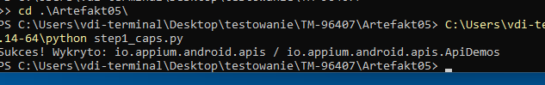
5.2 Definicja Desired Capabilities
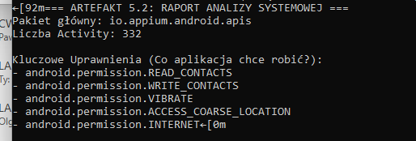
5.3 Mapowanie unikalnych ID
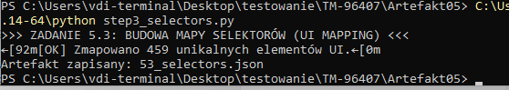
5.4 Budowa Session Managera
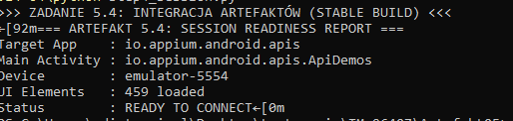
5.5 Pierwsza asercja testowa
